НТО Юниоры 2026/27 – памятка участнику и родителям
Для кого: ученики 5–7 классов Новосибирской области и их родители. Что здесь: как зарегистрироваться, что нажимать, где готовиться и что будет дальше. Надписи на кнопках – как на сайте. Актуально на: 25.09.2026 – все шаги пройдены вживую. Сама регистрация – 20–30 минут. Бланк согласия родителя (если тебе меньше 14) лучше подготовить заранее, отдельно.
Онлайн-версия: nto.kvantorium54.ru/uchastnik · региональный координатор – Детский технопарк «Кванториум».

Коротко: что сделать и где
 | Что сделать | Где
☐ | Подготовить почту и компьютер | почта, которую вы читаете (сайт советует Яндекс)
☐ | Меньше 14 лет – родитель заполняет бланк согласия | nto.kvantorium54.ru/soglasie, распечатать и сфотографировать
☐ | Зарегистрироваться | ссылка наставника или my.ntcontest.ru → «Создать аккаунт» (шаги 1–4)
☐ | Подтвердить почту | письмо от kruzhok.org, ссылка работает 7 дней (шаг 5)
☐ | Роль «Школьник», школа, класс, сфера | «Разрешить» → «Школьник» → «Продолжить» → сфера (шаги 6–9)
☐ | Пришёл по ссылке наставника – принять приглашение | кнопка «Принять приглашение» (шаг 10)
☐ | Проверить кабинет: школа, класс, сфера | my.ntcontest.ru/user (шаг 11)
☐ | Пройти курс своей сферы и тест (+5 баллов) | «Подготовка» → «Для участников»
☐ | Сдать ТехноГТО до 15 октября (+2 балла за норматив) | баннер «Есть значок ТехноГТО?» в кабинете
☐ | 20 октября – 10 ноября: отбор, две попытки по 3 часа | кабинет → «1 этап», только с компьютера, в конце «Отправить»
☐ | Включить бонусы до 10 ноября | кабинет → «Мои привилегии»
☐ | Финалист – 7–17 декабря, взять документы | справка из школы, свидетельство или паспорт, согласие, пароль «Таланта»

Коротко
- НТО Юниоры – бесплатная инженерная олимпиада для 5–7 классов. Выбираешь одну сферу из семи.
- Отбор – дома, онлайн, каждый сам за себя. Финал – в декабре в Новосибирской области, там собираются команды (обычно по 3 человека). Команду заранее искать не нужно.
Когда | Что
сейчас – 9 ноября | регистрация (лучше до 20 октября – тогда будут обе попытки отбора)
1–20 октября | фестиваль «Человек в космосе»: лекции и космоуроки
20–30 октября | отбор, попытка 1 (3 часа)
31 октября – 10 ноября | отбор, попытка 2 (засчитают лучшую)
7–17 декабря | финалы в регионе

Семь сфер – какую выбрать
Сфера | Для кого
Агротех | как датчики, автоматика и ИИ помогают выращивать растения; Arduino, умная теплица
Игротех | придумывать и делать свои игры: геймдизайн, 3D-модели, программирование поведения
ИИтех | данные и алгоритмы, нейросети, распознавание
Кибертех | как устройства общаются друг с другом, сигналы и датчики, управление техникой
Космотех | основы космонавтики, программирование спутников, 3D-модели космических аппаратов
Медтех | медицинские технологии, биосенсоры, приборы для наблюдения за здоровьем
Роботех | собирать и программировать роботов, датчики, автономные системы
Подробно, с тем, что пригодится на отборе, – https://junior.ntcontest.ru/spheres (там можно читать, но регистрироваться лучше по шагам ниже). Не можешь выбрать – в анкете есть «Я выберу сферу позже».

Какие сайты тебе встретятся
Сайт | Зачем
my.ntcontest.ru | твой личный кабинет олимпиады: сфера, задания отбора, баллы
«Талант» (talent.kruzhok.org) | один логин и пароль на все сайты олимпиады (Talent ID)
academy.junior.online / games.kruzhok.org | курсы подготовки (Игротех – на games.kruzhok.org)
«Орбита» (orbita.education) | тут в октябре решаешь задания. Заходи только кнопкой из личного кабинета

Перед началом – подготовь
- ☐ Компьютер или ноутбук. Зарегистрироваться можно и с телефона, но задания отбора решаются только с компьютера.
- ☐ Почту, которую вы с родителями точно читаете. Сайт советует российскую, например Яндекс, – на другие письма иногда не доходят. Своей почты нет – подойдёт почта мамы или папы. Один адрес – один аккаунт.
- ☐ Тебе меньше 14 лет? Нужно согласие родителя – без него аккаунт не создать (подробно – в разделе «Родителям про согласие» ниже). Это документы родителей, не твои: паспорт нужен маме или папе.
  - скачай бланк: Согласие на обработку ПД (PDF) – он же открывается по ссылке «Скачайте шаблон согласия» прямо в форме регистрации;
  - распечатай, родитель заполняет от руки (свой паспорт, свидетельство о рождении ребёнка, адреса) и подписывает;
  - сфотографируй лист целиком, чтобы всё читалось.
- ☐ Ссылку-приглашение от наставника, если ты занимаешься у учителя или в кружке. С ней ты сразу окажешься у него в списке учеников. Нет наставника – можно и без ссылки.
- ☐ Знай свою школу (номер, город) и класс на 2026/2027 учебный год.

Регистрация по шагам
Регистрация из двух частей: 1) аккаунт «Таланта» – один на все сайты олимпиады; 2) анкета участника на сайте олимпиады. Одного аккаунта «Таланта» мало – обязательно дойди до конца части 2. По ходу сайт будет перебрасывать между my.ntcontest.ru и talent.kruzhok.org – так и должно быть.
Уже есть аккаунт в «Таланте» (например, участвовал в НТО в прошлом году)? Новый не заводи: на my.ntcontest.ru нажми «ВОЙТИ В УЧЕТНУЮ ЗАПИСЬ», войди своим логином – и переходи к шагу 6.

Часть 1. Аккаунт «Таланта»
Шаг 1. Открой ссылку от наставника или сайт https://my.ntcontest.ru. - По ссылке наставника увидишь «Приглашение от наставника НТО» – нажми «РЕГИСТРАЦИЯ». - Без ссылки – нажми «ЗАРЕГИСТРИРОВАТЬСЯ».
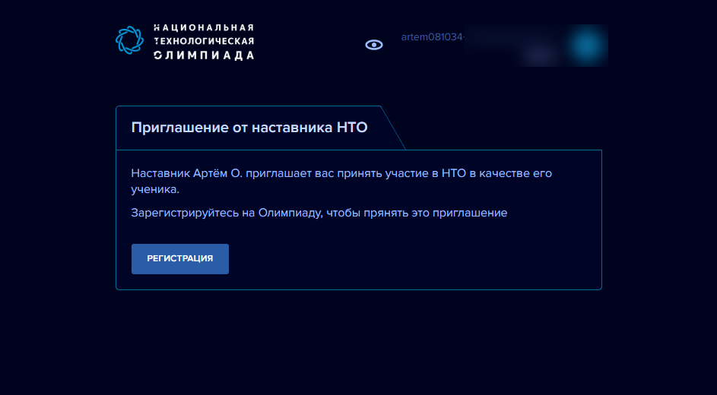
Шаг 2. Откроется окно Talent ID: «Для перехода войдите в учетную запись платформы «Талант» или зарегистрируйтесь». Нажми «СОЗДАТЬ АККАУНТ».
Шаг 3. Вверху будет кнопка входа через Яндекс и текст про «Яндекс Контест» – пропусти их, просто заполни поля ниже. Впиши свои данные (не родителя): Фамилия, Имя, Отчество (нет отчества – галочка «Нет отчества»), Email, Дата рождения (дд.мм.гггг), Пол. Если тебе меньше 14 лет, ниже появится блок «Согласие на обработку персональных данных» – нажми «Выбрать файл» и загрузи фото заполненного бланка. Нажми «ДАЛЕЕ».
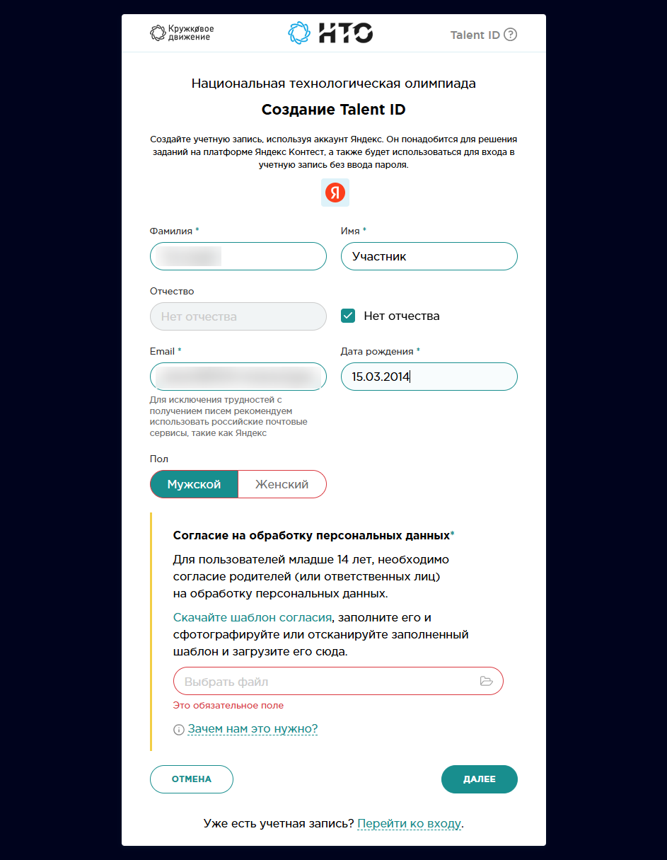
Шаг 4. «Город/Населенный пункт» – начни вводить и выбери строку из подсказки (для Новосибирска – «630000, Россия, Новосибирская обл, г Новосибирск»; твоего посёлка нет – выбери районный центр). Придумай пароль, повтори его и запиши – он понадобится на отборе и на финале. Поставь обе галочки и нажми «ЗАРЕГИСТРИРОВАТЬСЯ».
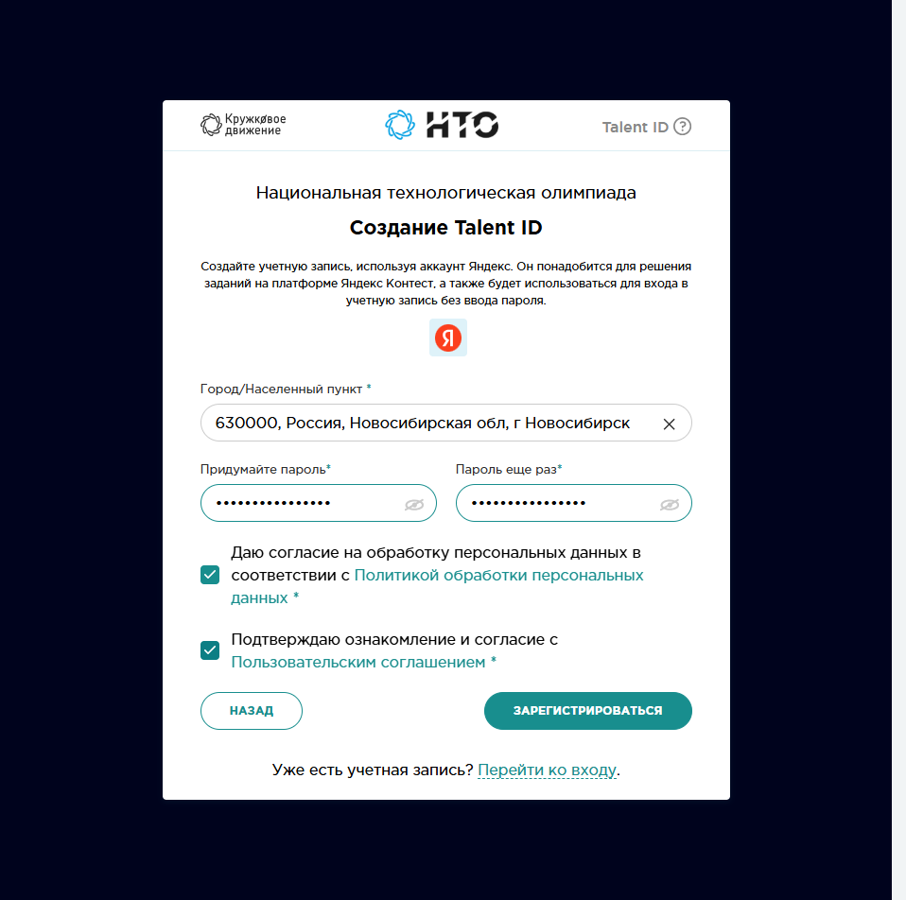
Шаг 5. Появится «Поздравляем, теперь вы зарегистрированы… Осталось только подтвердить e-mail». Открой почту: там письмо от kruzhok.org со ссылкой – нажми её (она работает 7 дней). Письма нет? Проверь «Спам» или нажми на сайте «Отправить письмо повторно».
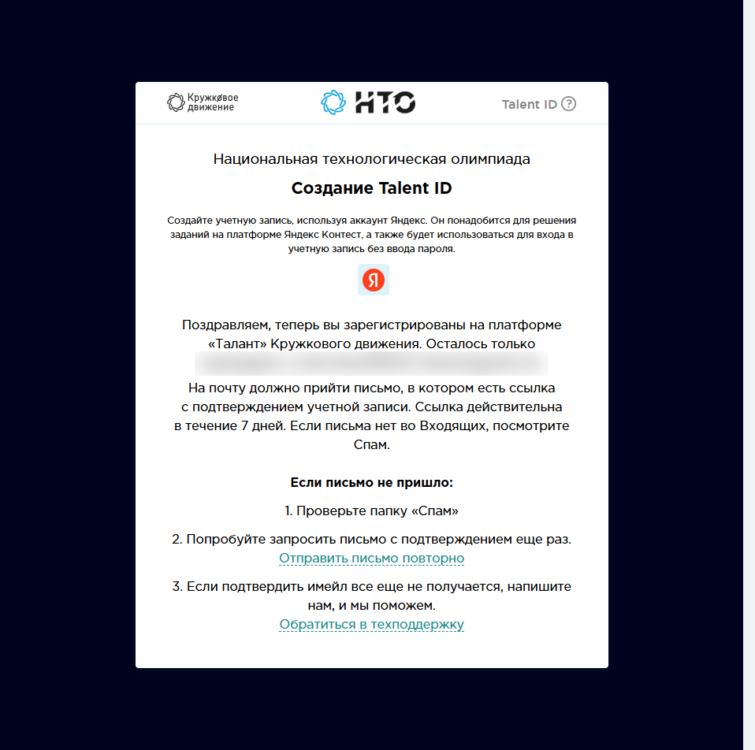

Часть 2. Анкета участника олимпиады
Шаг 6. Экран «Запрашивает доступ к аккаунту» – нажми «РАЗРЕШИТЬ». Так сайт олимпиады подключается к твоему аккаунту «Таланта», это нормально.
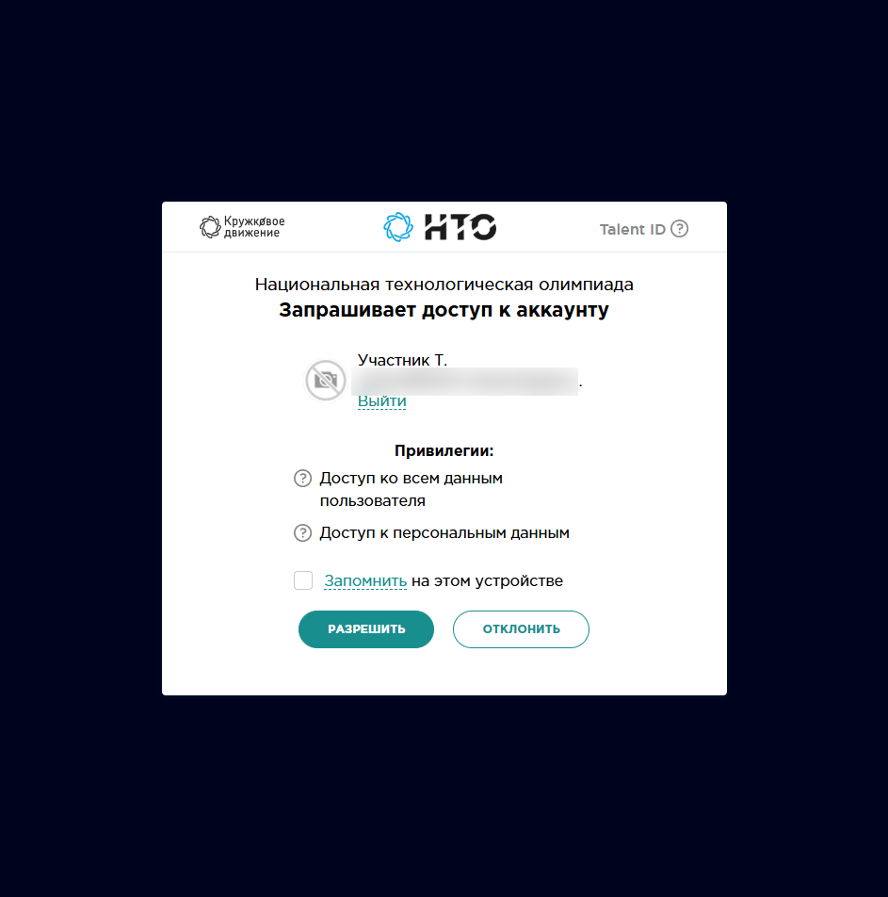
Шаг 7. «Шаг 1 из 3 – выбор роли»: на карточке «Школьник (5 − 11 класс)» нажми «Выбрать роль». Ниже будут «Студент вуза», «Студент СПО», «Наставник / Учитель» – они не для тебя.
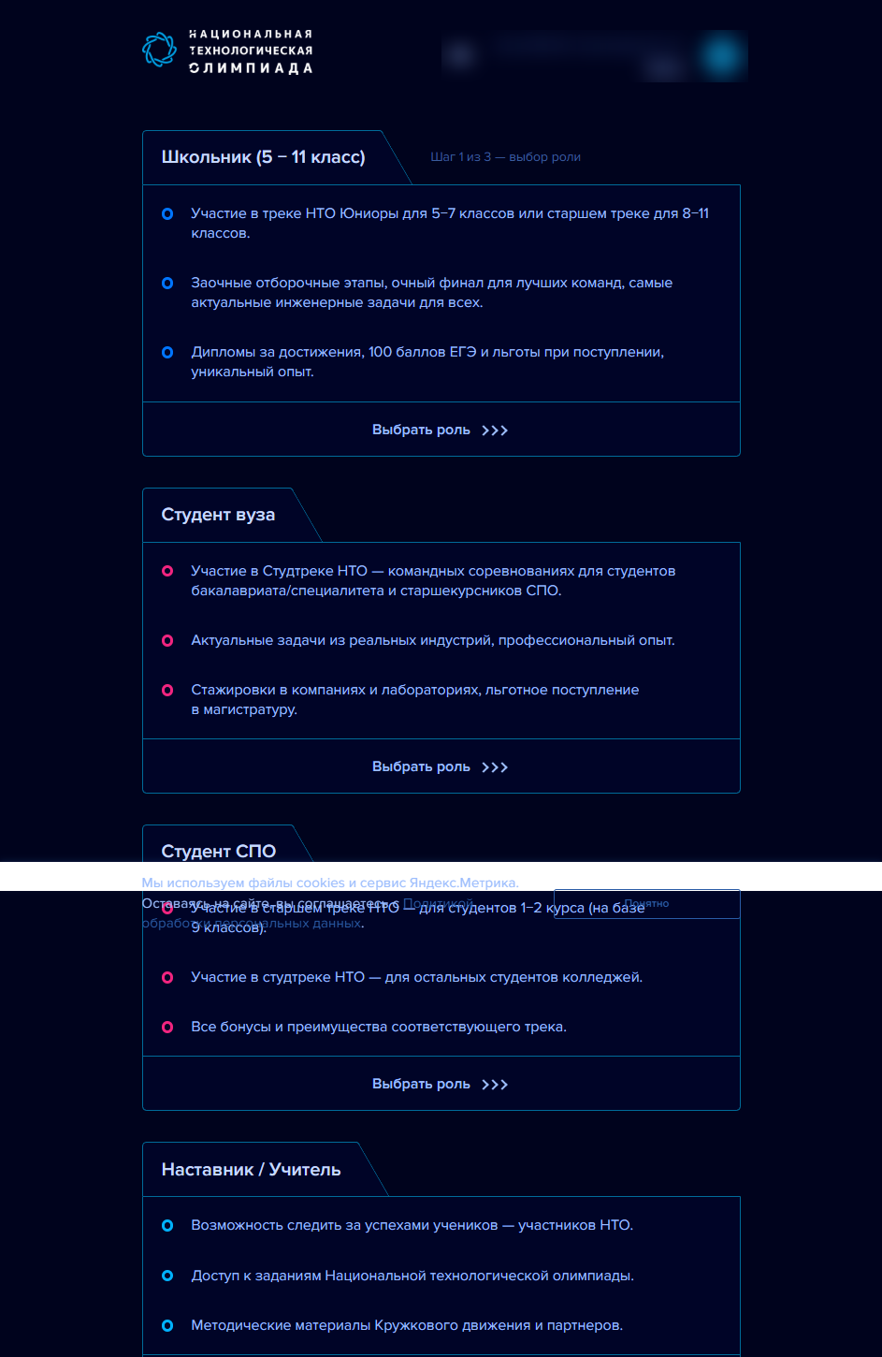
Шаг 8. «Шаг 2 из 3 – заполнение данных». Поля идут сверху вниз так: 1. «Школа» с надписью «+ Добавить школу» – её не трогай; 2. «Класс» – выбери, в каком классе ты учишься в 2026/2027 учебном году; 3. «Название школы» – печатай номер и город школы (например «Школа 20 Бердск»), подожди и выбери свою школу из списка. Нет в списке – появится «Мы не нашли это учреждение…»: тогда впиши название полностью сам и ниже заполни «Город образовательного учреждения».
Нажми «ПРОДОЛЖИТЬ».
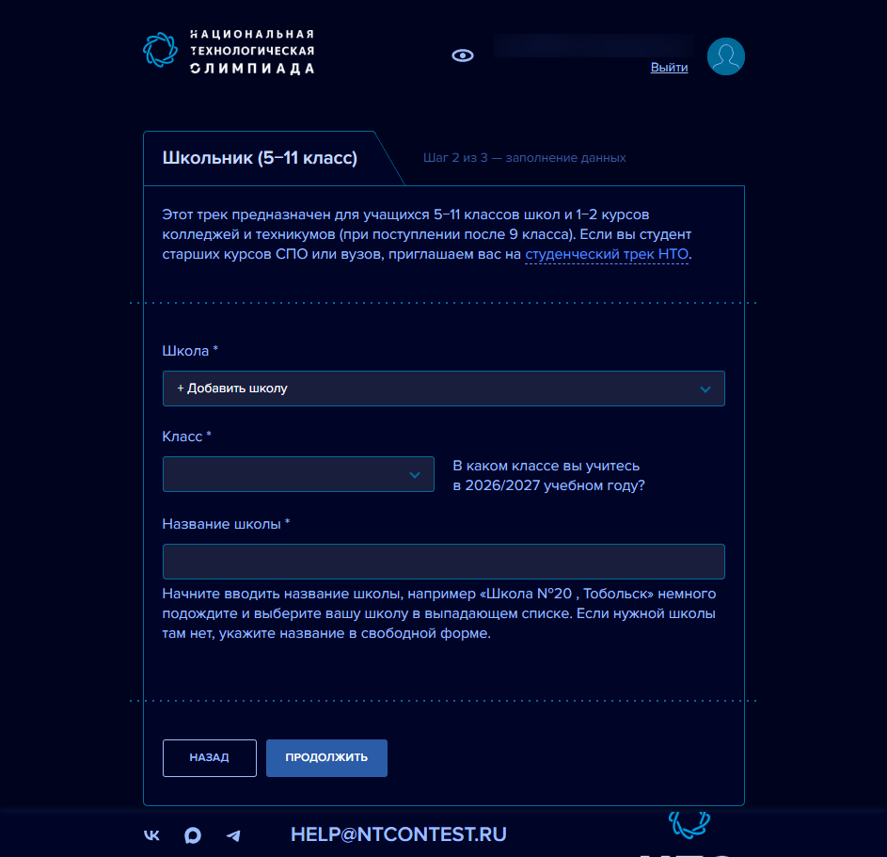
Шаг 9. «Шаг 3 из 3 – Выбор сферы». Поставь галочку у одной сферы. Список прокручивается внутри рамки – Кибертех и Роботех ниже. Если пришёл по ссылке наставника, у одной сферы будет подпись «Рекомендован по реферальной ссылке», но галочки там нет – поставь её сам. Не решил – галочка «Я выберу сферу позже». Нажми «ПЕРЕЙТИ В ЛИЧНЫЙ КАБИНЕТ».
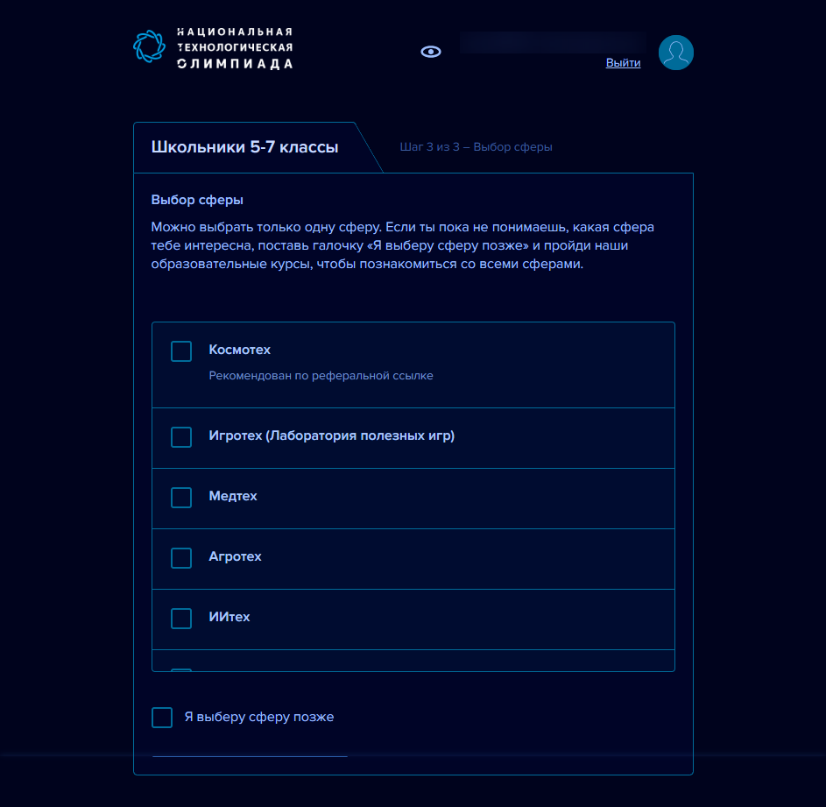
Шаг 10. Пришёл по ссылке наставника? Откроется «Приглашение от наставника НТО» – нажми «ПРИНЯТЬ ПРИГЛАШЕНИЕ». Без этой кнопки ты не окажешься в списке учеников, даже если регистрировался по ссылке. Наставник будет видеть твой прогресс.
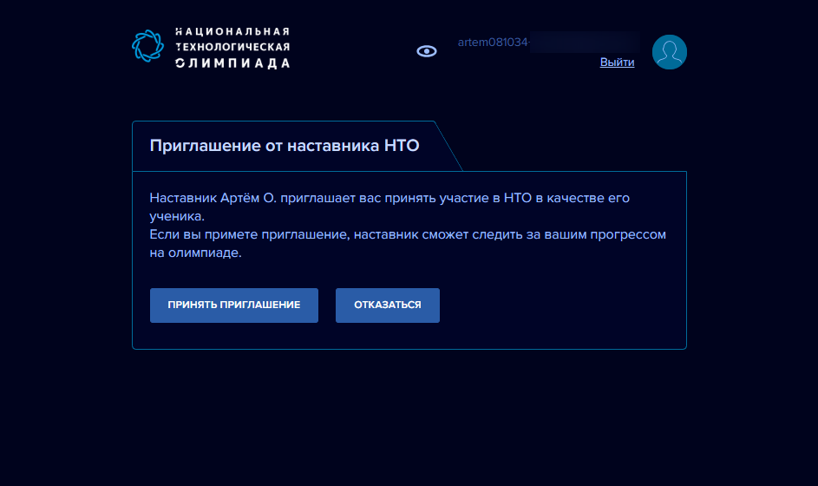
Шаг 11. Ты в личном кабинете участника (my.ntcontest.ru/user). Что где: - «1 ЭТАП» – здесь в октябре откроются задания. Пока сфера не выбрана, там кнопка «Выбрать сферу» → «Все сферы НТО Юниоры» → у нужной карточки «ВЫБРАТЬ СФЕРУ». - «Образовательный блок» – курсы по всем 7 сферам, кнопка «Подробнее» у каждой. - «Мои привилегии» – бонусные баллы. Их нужно включить самому (сами не включаются), у каждого свой срок. Внимание: после того как бонус применён к сфере, сферу уже не поменять. - «Наставники» (внизу) – твои учителя. Нет наставника в списке – «Пригласить наставника»: скопируй ссылку и отправь учителю. - «Расписание» – даты заданий появятся ближе к отбору.
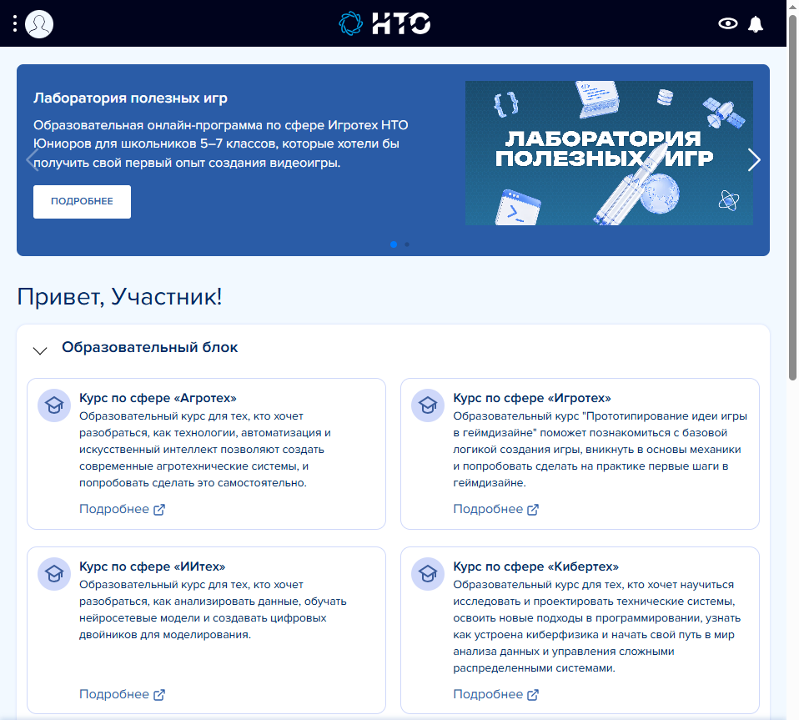
Если сайт показал «Проверьте указанную дату рождения» – проверь, правильно ли она введена. Ошиблись – исправь в «Таланте» (кнопка «ИЗМЕНИТЬ ДАННЫЕ»). Сайт сверяет возраст с классом.

Как готовиться
- Курс своей сферы – бесплатный, в своём темпе, с видео и задачами. За тест курса – +5 баллов к отбору. Где: https://junior.ntcontest.ru/materials → вкладка «ДЛЯ УЧАСТНИКОВ» → карточка сферы → «Курс». Игротех – на сайте «Урсула» (games.kruzhok.org), остальные сферы – на academy.junior.online. Входи тем же логином «Таланта» (кнопка входа через Talent ID).
- Фестиваль «Человек в космосе», 1–20 октября – https://junior.ntcontest.ru/fest. Онлайн-лекции экспертов по сферам в 14:00 по Москве = 18:00 по Новосибирску. На странице фестиваля «Пройти регистрацию» → на карточке лекции «ПОДАТЬ ЗАЯВКУ»; ссылка придёт на почту.
- Настоящие задания отбора до 20 октября не увидеть никому – их не публикуют заранее. Готовиться – по курсу и задачнику.
- ТехноГТО – онлайн-нормативы по технологической грамотности: за каждый сданный +2 балла к отбору, сдать до 15 октября 18:00 (МСК). Ссылка – в личном кабинете, баннер «Есть значок ТехноГТО?».
- Задачник Кванториума (Кванториум) – задачи по каждой сфере с подробным разбором. Готовим, ссылка появится здесь.

Отборочный этап: 20 октября – 10 ноября
- Две попытки: 20–30 октября и 31 октября – 10 ноября. Засчитают лучшую. Можно пройти и одну.
- 3 часа на попытку. Таймер не останавливается, даже если закрыть вкладку. Начинай, когда есть 3 свободных часа, компьютер заряжен и интернет работает. Если всё же случился сбой – сразу напиши на help@ntcontest.ru, что случилось и во сколько.
- Только с компьютера или ноутбука. Для некоторых сфер нужна программа – список опубликуют организаторы, установи её заранее.
- Задания открываются в личном кабинете на my.ntcontest.ru и решаются на «Орбите». На «Орбиту» заходи только кнопкой из личного кабинета и через «Талант» – не ищи её в интернете и не заводи там новый аккаунт: там идут и другие соревнования, легко попасть не туда.
- Ответ засчитан, только когда нажата кнопка «Отправить». «Сохранить» – это ещё не отправка.
- Решай сам. Родители могут помочь всё подготовить до начала (компьютер, программы). Когда нажал «начать» – никто не подсказывает и не решает за тебя, иначе дисквалификация.
- Бонусные баллы – за тест курса своей сферы (+5), за нормативы ТехноГТО (+2 за каждый онлайн-норматив, сдать до 15 октября 18:00 по Москве), за прошлогодний финал. Их нужно включить самому в «Мои привилегии» до конца отбора – потом их не добавят. Бонус считается, только если за задания набрано больше 0.
- Баллы – только в личном кабинете. Писем с результатами не будет.

Финал: 7–17 декабря
Если наберёшь проходной балл по своей сфере в Новосибирской области, получишь статус «Финалист» и приглашение. Финал – очно, один день для твоей сферы. Команды собираются на месте, обычно по 3 человека (бывает 2 или 4 – это нормально). Попытки ответа на финале общие на команду – договоритесь, кто нажимает «Отправить». Возьми с собой: справку из школы с классом; свидетельство о рождении или паспорт (можно копию); согласие родителя на публикацию персональных данных (бланк подскажет координатор); логин и пароль от «Таланта». На финале нельзя доставать телефон и пользоваться нейросетями, если задание этого не разрешает. Организаторы олимпиады дорогу и проживание не оплачивают – как добираться, уточняйте у учителя и координатора. Дипломы – электронные, в личном кабинете «Таланта».

Родителям про согласие
- Что вы разрешаете. Обработку данных ребёнка и ваших как представителя – Ассоциации участников технологических кружков (оператор платформы «Талант»). По бланку данные могут передаваться партнёрам Кружкового движения (в их числе АНО «Платформа НТИ», АНО «Россия – страна возможностей», НИУ ВШЭ, Роскосмос, «Движение первых», полный список – на kruzhok.org); хранит данные по поручению оператора «Яндекс.Облако». Цель – участие ребёнка в мероприятиях, связь, учётная запись.
- Сколько действует. Пока существует аккаунт ребёнка в «Таланте».
- Как отозвать. В любой момент: удалить аккаунт ребёнка в «Таланте» или отправить оператору письменное заявление (адрес – в бланке). Обработку прекращают в течение 10 рабочих дней.
- Проверка бланка. Обычно автоматически за секунды, иногда вручную до нескольких дней. Посторонняя картинка вместо бланка не проходит. Рядом с загрузкой есть ссылка «Зачем нам это нужно?» – пояснение от организаторов.
- Входа через Госуслуги нет. «Mos ID» на странице входа – портал Москвы, нам он не нужен.

Если что-то пошло не так
- Письмо не пришло – «Спам» → «Отправить письмо повторно» → talent@kruzhok.org.
- Не проходит согласие – проверь, что это фото заполненного и подписанного бланка и весь лист в кадре. Не помогло – talent@kruzhok.org.
- Не та сфера – пока не начал решать задания, сферу можно поменять в личном кабинете. Не та школа или класс – help@ntcontest.ru.
- Забыл пароль – на странице входа «Талант» можно восстановить по почте или по телефону.
- Вопросы про олимпиаду – help@ntcontest.ru. Региональный координатор – Детский технопарк «Кванториум», info@kvantorium54.ru.

Ссылки с QR-кодами
QR | Ссылка
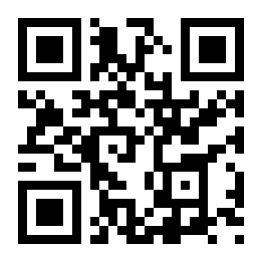 | Регистрация и личный кабинет
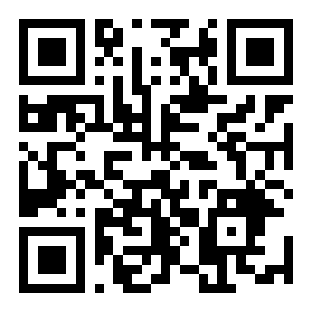 | Бланк согласия родителя (до 14 лет)
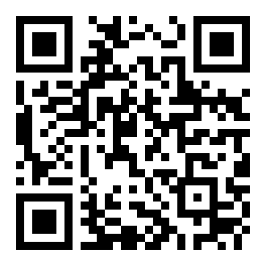 | Семь сфер: какую выбрать
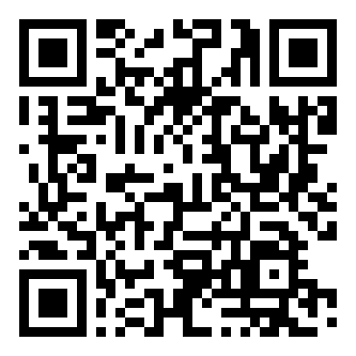 | Курсы подготовки по сферам
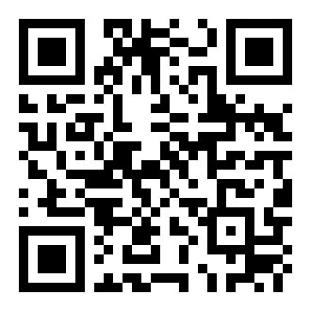 | Фестиваль «Человек в космосе»

